Олимпиада им. Г.П.Кукина
6 класс. 2010-2011 уч. год. Довывод.
- У бедного Зязяки не было денег, и он взял взаймы у богатого Бябяки и купил в магазине 1 зяку и 3 бяки. После этого он продал на рынке 1 зяку по цене 4-х бяк, а 3 бяки по цене 2-х зяк. После возврата долга ему как раз хватило денег на покупку 4-х бяк в магазине. Во сколько раз в магазине зяка дороже бяки? (фольклор)
- Расставьте в вершинах и серединах сторон квадрата числа 1, 2, 3,…, 8 так, чтобы сумма любых трех чисел, стоящих на одной стороне, была одна и та же. (фольклор)
- В избушке живут три медведя: Михаил Иванович, Настасья Петровна и их сын Мишутка. Михаил Иванович налил в тарелку 5 поварешек супа, а Настасья Петровна 2 поварешки. Михал Иванович съедает свою порцию за 6 минут, а Настасья Петровна – за 4 минуты. Если Мишутка будет есть суп вместе с папой, то папина порция будет съедена за 5 минут. За какое время будет съедена мамина порция, если Мишутка будет есть вместе с мамой? (Штерн А.С.)
- Все гномы делятся на лжецов и рыцарей. На каждой клетке доски 4×4 стоит по гному. Известно, что среди них есть и лжецы, и рыцари. Каждый гном заявил: среди моих соседей лжецов и рыцарей поровну. Сколько всего лжецов? (Два гнома считаются соседями, если они стоят в клетках, имеющих общую сторону) (Шаповалов А.В.)
- На дощечке написано два числа: с левой стороны написано число 2011, а с правой – число 1000. За один ход можно прибавить к числу, написанному с левой стороны, некоторое натуральное число, а число, написанное с правой стороны, умножить на то же самое число. Как уравнять числа на разных сторонах дощечки, сделав не более 1000 ходов? (Штерн А.С.)
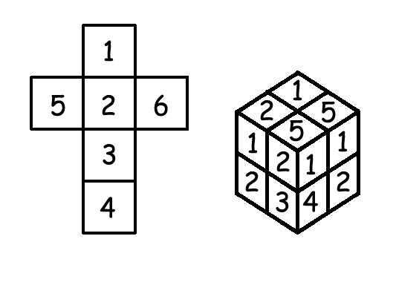
- Карандаш раскрасил деревянный кубик в соответствии с разверткой (см. рис. слева); Самоделкин распилил его на 8 кубиков и составил кубики обратно в виде куба, вся поверхность которого окрашена. Гурвинек смотрит на кубик и видит, конечно, не все грани, а только три, повернутые к нему (см.рис. справа). Но утверждает, что знает, какой кубик лежит в дальнем от него углу. Какой? (фольклор)
Вывод.
- По траве вереницей вплотную друг за другом ползут сороконожки. Длина каждой сороконожки — 10 сантиметров. В 12-00 сороконожки подползли к дорожке длиной 1 метр. Как только сороконожка поставит все 40 ножек на дорожку, она начинает ползти со скоростью 15 см/сек, а пока хотя бы одна её ножка на траве, она ползёт в 3 раза медленнее. Ровно в 12-01 последняя сороконожка сползла с дорожки и поставила свою последнюю ножку на травку. Сколько было сороконожек? (фольклор)
- Пять натуральных чисел заканчиваются различными цифрами. Известно, что среди всевозможных пар этих чисел можно выбрать ровно три пары, в которых произведение заканчивается на 0. Может ли сумма всех чисел заканчиваться на 5? (Штерн А.С.)
- Из 24 спичек выложена фигура в виде квадрата 3×3 (см. рисунок), сторона каждого маленького квадратика состоит из одной спички. Какое наименьшее число спичек можно убрать так, чтобы не осталось ни одного целого квадратика 1×1, выложенного из спичек? (Адельшин А.В.)
- Два путешественника попали в плен к людоедам. У людоедов есть много колпаков синего и красного цвета. Ночь путешественники проводят в одной хижине, а наутро людоеды надевают на каждого путешественника какой-то колпак. Каждый путешественник видит колпак на своём товарище, но не видит колпака на своей голове. После этого их разводят в разные стороны и заставляют записать на листочке один из двух цветов. Если хотя бы один путешественник запишет цвет своего колпака, то их отпускают. Если оба ошибаются – их съедают. Какую стратегию ответов путешественники должны разработать, находясь в хижине, чтобы остаться в живых? (фольклор)
www.ashap.info/Turniry/Kukin/index.html

